XXI° Congreso de la Red de Carreras de Comunicación Social y Periodismo
Actividad: Eje 9. Comunicación institucional, publicidad y relaciones públicas.
Tipo: Mesas de ponencias.

Imagen y Marca País: Abordajes latinoamericanos
Diana Varela
Facultad de Ciencias de la Comunicación - Universidad Abierta Interamericana
diana.varela01@gmail.com.

Identidad

En primer lugar, es necesario desarrollar el concepto de identidad pues será a partir de ella que toma cuerpo y significación el diseño de marca.
Técnicamente la identidad viene ligada a la identificación. Es justo reconocer en este punto que no son equivalentes una de la otra, ya que pueden existir en contextos diferentes razón por la cual es necesario definir concretamente en qué área se encuentra la identidad y en qué otra la identificación.
La identidad es aquello que existe, lo que es o lo que puede existir de la organización. La identificación, en cambio, son aquellos rasgos y valores percibidos que a ella se atribuyen. Así pues, la identificación es la acción de reconocer a la identidad: registrar y memorizar las características físicas de la organización por medio de la percepción, incrementando de ese modo la notoriedad y memorabilidad de la empresa o institución.
Debemos considerar en este proceso aquellos atributos que se reconocen como valores a materializar gráficamente y que se dividen en Tangibles e Intangibles. Los primeros son Calidad, Estilo y Nivel de versatilidad. Ellos deben permitir armar un sistema complejo y amplio que dé cuenta de suficientes variables de aplicación. Los atributos Intangibles son el nivel de Significación general y el Espíritu con el que se piensa impregnar tal identidad en el momento de programar el Partido Conceptual.
Según Chaves (2005) en esta generación se destacan cuatro elementos que se relacionan activamente y que a partir de su correcta definición podrá estructurarse la marca y el sistema, ellos son Realidad, Identidad, Comunicación e Imagen Institucional.
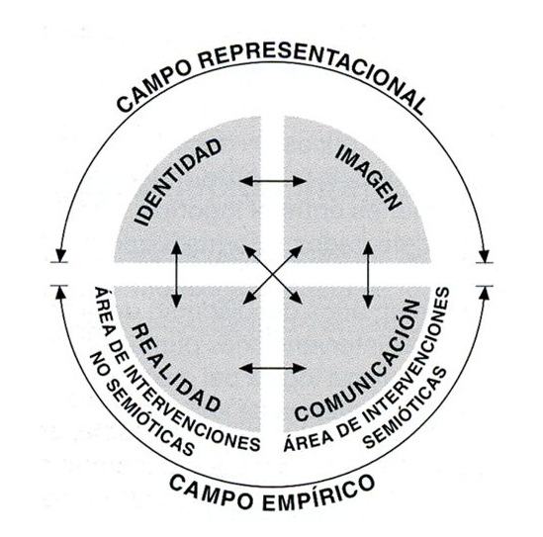

Figura 1: Elementos de la identidad

Marca País

Yendo a nuestro tema, podríamos decir que la imagen de un país es la consecuencia de su historia, su geografía, su música, su arte y, en algunos casos sus tendencias ideológicas. No obstante, el marketing ha convertido a la imagen de marca país en un poderoso instrumento identificatorio que se utiliza alrededor de todo el mundo y, con frecuencia, su único objetivo es distinguir al país al que refiere por sus posibilidades o potencialidades económicas en mercados internacionales.
Abramos un poco el concepto, esta asociación terminológica entre Marca y País deviene de la aplicación del concepto de marca a un espacio del marketing específicamente vinculado con lo territorial, lo jurisdiccional y lo nacional entendido no solo desde la diferenciación etnológica o idiosincrática entre países sino también desde ámbitos principalmente comerciales. Por ello, Lina Echeverri la define como “una estrategia para capitalizar la reputación de un país en mercados internacionales. (…) una propuesta de valor de lo que ofrece un país a visitantes e inversionistas”.
En la práctica profesional, un término muy utilizado equivalente a Marca País es ‘Country Brand’ o según Simon Anholt ‘Natión Branding’. Desde cualquiera de estas terminologías, el concepto surge de la necesidad de los gobiernos y, también, de los sectores empresariales de forjar una identidad propia y particular frente a mercados no solo globales sino altamente competitivos.
Si bien en general puede confundirse con una campaña de promoción turística ello es sólo una de sus capacidades pues, como señalamos, va a adquirir relevancias diferenciadas según las potencialidades de cada país.
Uno de los elementos que contribuyen a una buena instalación de marca es el posicionamiento. Enumeramos a continuación distintos objetivos y dimensiones de aplicación o instancias de funcionamiento de la marca país que contribuyen activamente a la estrategia de posicionamiento de marca de cada país:
- Exponer valores culturales -
- Destacar desarrollos políticos en áreas determinadas
- Impulsar del Turismo
- Propiciar las Exportaciones
- Promocionar la Inversión extranjera directa

Ahora bien, en esta línea, pensamos que es importante destacar la opinión de Guillermo Brea quien amplía el concepto pues considera que toda marca país “Debe satisfacer aspiraciones y expectativas comunicacionales de carácter institucional, mercantil, político, cultural y turístico en contextos diversos, fluctuantes y por momentos paradójicos.”. Adherimos a esta enunciación pues ese acento en lo comunicacional y lo cultural es lo que jerarquiza y revaloriza la conceptualización del tema Marca País como veremos en el caso Marca Argentina.
Desde allí, toda marca país debe poseer una cierta carga de polisemia y ambigüedad. Ello determina la creación de un signo que evidencie un alto grado de abstracción y que sea capaz de vincular el concepto de globalidad con las propiedades del ámbito local. Tal exigencia implica crear una propuesta proyectada como un sistema abierto y complejo, pensado para evolucionar en el tiempo y con capacidad de responder a las demandas que el devenir le imponga, es decir, que cumpla con los parámetros de alto rendimiento gráfico imprescindibles en un identificador visual.
Cada parámetro implica una magnitud ponderable y pertinente independiente de otra pero vinculada por rasgos formales. Desde allí, no constituyen planos funcionalmente aislados sino que establecen una articulación sistémica y pertinente. Tal pertinencia debe entenderse como máximo ajuste de los signos identificadores a los requisitos de la identidad y su comunicación.
Los parámetros de naturaleza comunicacional para medir el rendimiento de los signos son: Calidad gráfica genérica, Ajuste tipológico, Corrección estilística, Compatibilidad semántica, Suficiencia, Versatilidad, Vigencia, Reproducibilidad, Legibilidad, Inteligibilidad, Pregnancia, Vocatividad, Singularidad y Declinabilidad.
Luego, concretamente en el momento del diseño, en la construcción del sistema de identidad debemos articular tres signos fundamentales: el signo tipográfico, el signo formal y el signo cromático.
Dada la importancia de la alusión de la marca país al territorio de referencia lo que se considera nombre de marca siempre será de tipo descriptivo. En él adquirirá particular valor la elección tipográfica que materializará el logotipo, pues, en tanto signo lingüístico debe ratificar el partido conceptual general que se haya tomado en tal construcción marcaria. Chaves (2005) considera este signo como un “segundo plano de identificación institucional, análogo a lo que en el individuo es la firma autógrafa respecto de su nombre.” (p.45).
El signo formal puede materializarse en un isotipo o en un imagotipo y será el segundo elemento sobre el que se trabaje. Su requisito genérico es ser altamente memorable y con capacidad de diferenciación al ser portador de los atributos que se hayan optado por destacar.
En tercer término, el signo cromático será el componente que establezca el nexo fundamental entre el logo, el elemento formal y el sistema general. Costa (2009) lo considera como señal/signo. Señal porque en todos los casos es un estímulo óptico puro de efecto inmediato, y signo porque representa la marca misma. El autor resume este complejo vínculo afirmando que: “Así, signo verbal y signo visual son la materia sensible de la marca. Ambos nacen de un mismo tronco: el logo es el ‘nombre diseñado’, el símbolo y el color representan el nombre por sustitución.”, (p. 14).
Nosotros podemos agregar que, en realidad, el color juega en dos momentos. En primera instancia es el ingrediente fundamental que desambigua y da reconocimiento a cualquier elemento pues, no existe diferenciación formal ni tipográfica sin la generación de un contraste cromático o acromático mínimo sobre un plano. Luego, en la fase proyectual será cuando el color pasa a formar parte de la composición marcaria.
Ahora bien, cuando nos referimos a la marca país es necesario destacar que en la mayoría de los casos la paleta cromática utilizada suele reflejar, total o parcialmente, los colores pertenecientes a la bandera nacional del país en cuestión.
En cuanto a retórica, la imagen integral que configura la marca país debe satisfacer plenamente el requisito de mencionar el todo haciendo referencia sólo a una parte. Y ello debe ser tan potente que logre despertar “en nuestras mentes con la sola mención a las raíces, todo el modo de hacer, las sutilezas y el universo que distingue a las creaciones espirituales y materiales del hombre.

Estudio de Casos

El primer examen se centra en la Marca Argentina porque nos parece importante dar inicio al estudio de marca país comenzando por casa.
Luego, hemos recortado el corpus gráfico desarrollando a continuación el análisis de determinadas marcas país que consideramos especialmente interesantes desde varios ángulos. En primera instancia, porque son países que han sido particularmente relevantes en sus expresiones plásticas. En segunda instancia, por la potencia de su iconografía simbólica a través de su historia. Y, en tercer término, justamente, porque su formulación cromático-compositiva amplifica la riqueza de tales marcas. La conjunción de estas tres variables ha influido en forma decisiva en los estudios relativos a la comunicación de imagen de identidad nacional en general y de Latinoamérica en particular.

Marca Argentina
Guillermo Brea creador de la Marca País Argentina, destaca que este tipo de marcas implica crear una trama sumamente compleja que involucre determinados requisitos, atributos y actores sociales. En sus términos “Se trata de un sistema sígnico multipropósito que posee un número de solicitaciones infinitamente mayor al de las marcas comerciales.”
Todo el proceso de diseño de nuestra marca país insumió entre dos y tres años de trabajo y numerosas reuniones con el Estado Nacional y otras entidades. Los primeros y breves desarrollos tentativos comenzaron entre los años 2001 y 2002 pero la grave crisis social, económica y política en la que el país se vio inmerso obligó a suspender el proyecto. Recién durante el gobierno del presidente Néstor Kirchner se volvió a poner en marcha la iniciativa de generar una marca representativa, cuyo proyecto culminó en 2004.
El gobierno nacional tomó la determinación desde ese momento de sustentar y sostener en el tiempo el posicionamiento nacional, por ello su diseño siguió en continua revisión y evolución. En el año 2008, el sector turístico atravesaba un momento particular, se realizaron nuevas reuniones y a partir de ellas, se replanteó el diseño de identidad visual buscando condensar los atributos diferenciadores que dieron lugar tanto a un partido conceptual más amplio como posteriormente a los elementos que conformarían el partido gráfico.
En la aspiración de construir un signo fuerte, polivalente y polisémico, se decide en primer término obviar el eslogan. Luego, se establece el proyecto a partir del juego entre tres cintas entrelazadas, que por su trazado de tipo orgánico transmiten modernidad, innovación y dinamismo. En ese momento, se eligen los colores azules para dos de las cintas como referencia a la bandera nacional y, se determina que la tercera (ubicada centralmente) sea gris para asociarla con lo tecnológico.
Pocos años después, se redefinieron nuevos atributos como ‘capacidad de superación’, ‘imaginación’ y ‘energía’, y se trabajó nuevamente en ellos para trasladar esa esencia conceptual a su expresión gráfica.
En ese momento se tomaron una serie de decisiones fundamentales. La primera fue aumentar las dimensiones del logotipo. Luego, se determinó una renovación del imagotipo intentando brindarle mayor pregnancia y elevando su poder comunicacional, por ello se incluye el color amarillo que no sólo remiten al sol de nuestra bandera, sino que además logra aumentar el contraste y brindar mayor agilidad al movimiento ondulatorio de las cintas. Se llega de esta manera a la marca país Argentina actual (Figura 2).

Figura 2: Marca Argentina

Marca Perú
Volvemos a Chaves (2005) y, en este caso, destacamos su preocupación por el sentido respecto al color rojo, sus distintas interpretaciones y asociaciones según imagen lograda y contexto de referencia. El autor lo relaciona con el color de marca país de Perú en el cual nos concentramos por la fecundidad que nos permite el análisis.
En el caso de la Marca Perú, no sólo el rojo es protagonista tanto de la bandera como de la marca sino que se considera el mejor exponente de diseño de Marca País en todas sus variables, constructivas, comunicacionales, estéticas y simbólicas.
En primer lugar, si bien podríamos decir que es una marca netamente tipográfica el trazado de su inicial le otorga un carácter icónico. En el diseño de la letra P de la marca Perú se establece una alusión categórica a las líneas de Nazca (Figura 3).

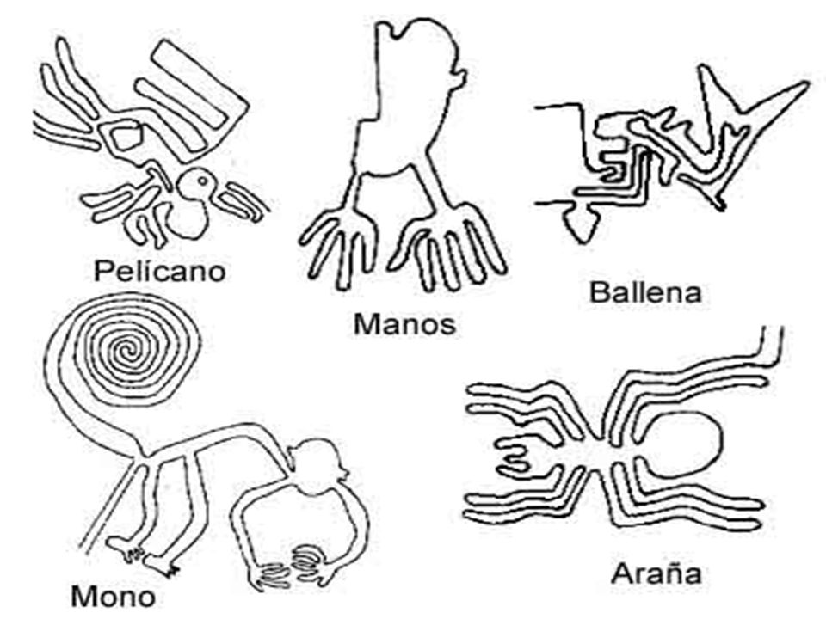

Figura 3: Líneas de Nazca

Luego, a partir de su trazado surge hacia el interior del anillo tipográfico una espiral que en tanto forma es un motivo simple y abierto, una línea que se enrolla sobre sí misma.
Ahora bien, la espiral no solo aparece reiteradamente en varias culturas precolombinas, particularmente preincas e incas, sino que como tal expresa en este caso cuatro (4) acepciones simbólicas. Por un lado, es un glifo universal de la temporalidad que expresa continuidad y permanencia frente a la dinámica de la vida; en segunda instancia, ovillada en esa espiral anida la serpiente, símbolo inca de la sabiduría y la eternidad; en tercer lugar, alude formalmente a una huella digital, símbolo de identidad, y, por último, remite a una especie de arroba (@) que expresa la modernidad que ha alcanzado el país.
El número cuatro (4) vuelve a repetirse en su construcción conceptual, pues, en su desarrollo, la línea que la define describe cuatro circunvoluciones que aluden a la simbología del cuaternario y a las cuatro letras del nombre. Compositivamente funciona como elemento estructurante y normalizador brindando organización, proporción y racionalidad al todo.
En cuanto a su constitución, esta espiral en tanto imagotipo, no se independiza de la marca, sino que se asocia a la letra capital pasando a formar parte del logo. A partir de allí desarrolla una línea continua que dibuja el nombre de marca reforzando semánticamente el símbolo de continuidad e infinitud.
En cuanto a color, la marca se desarrolla en blanco sobre un fondo rojo intenso. Este rojo es significativo no sólo por su carácter pregnante y fogoso sino por su interpretación simbólica. Para esta cultura milenaria es la sangre, es el líquido sagrado que nos mantiene con vida, es la tierra, es el pensamiento y es fundamentalmente, el conocimiento.
Esta construcción fortalece el vínculo que la sociedad establece con la madre tierra y, da cuenta del enraizamiento social en las secuencias de orden espacial, temporal y simbólica vinculando los cuatro puntos cardinales, las cuatro estaciones y las cuatro simbologías inmersas en el imagotipo (Figura 4).

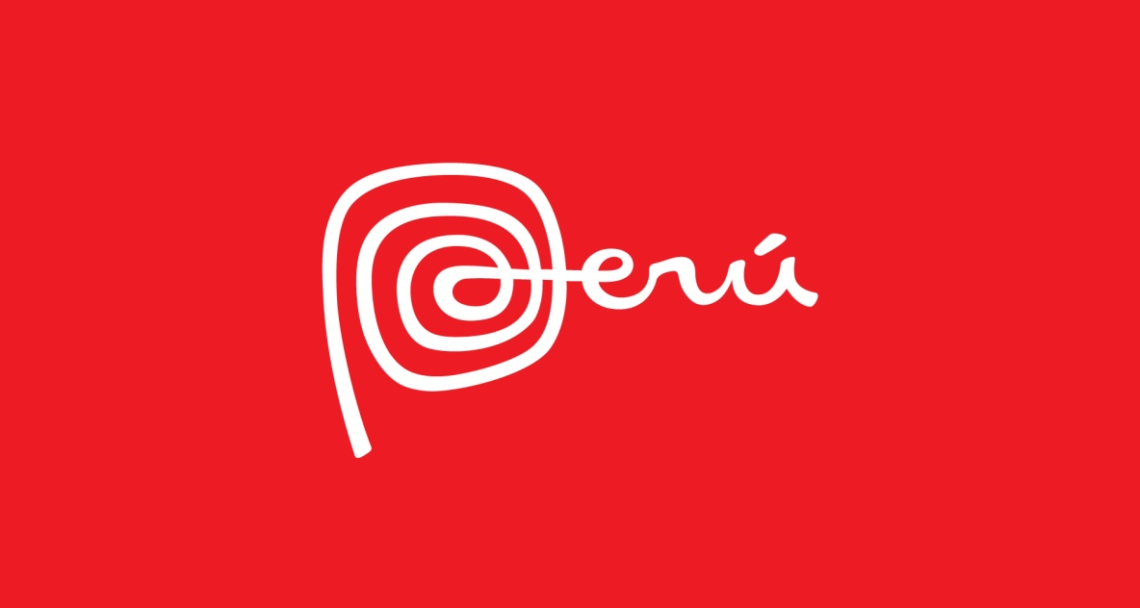

Figura 4: Marca Perú

Marca México
México comienza a pensar en dar forma a su marca país en el año 2003 buscando alejarse de la sombra que proyecta Estados Unidos tanto en el ámbito político como social. El proyecto termina consumándose recién en 2004.
Con ese propósito, México procura instalarse como un escenario en el que confluyen y conviven el valor y las muestras de sus tradiciones ancestrales con desarrollos tecnológicos y científicos que la ubican en el marco de lo que se considera modernidad y vanguardia.
Las primeras consideraciones buscaban dar con las ideas rectoras que orientaran el proceso de diseño. Se propusieron encontrar, entonces, el modo de manifestar la diversidad social, la integración de los valores históricos y culturales, la riqueza patrimonial, productiva y turística.
Como resultado de este estudio de situación se pautó primero encontrar una frase que acentúe el sentido de pertenencia nacional tanto a nativos como a extranjeros. Se llegó así al eslogan “Vive hoy, vive lo tuyo” que aparece, en general, en la mayoría de las aplicaciones de marca.
Luego gráficamente, la marca se estructura a partir de una composición morfológica y tipográfica particular en cada una de las letras de la palabra “México”.
La primera elección fue optar por la combinación entre tipografía de caja alta y caja baja sosteniendo el acento. En segundo término, cada letra incluye en su diseño un grupo de elementos característicos de la evolución mexicana. Cada uno de ellos con el transcurrir del tiempo se ha afianzado como signo simbólico que de modo inconfundible identifica al país.
Los colores de la bandera de México son rojo, blanco y verde. En la construcción de marca sólo van a participar el rojo y el verde quedando el blanco como fondo. Es destacable que aquí el color no es sólo un atributo de marca. México en sí mismo es color, es el color de su gastronomía, de sus fiestas y de sus playas. Por ello, se ha optado por una paleta cromática ampliada de tonos saturados, predominantemente cálidos y en la cual, cada uno se articula con un valor más alto proyectando la riqueza visual y sensible del país.
Cada una de las letras de la palabra México tiene un color, un diseño y un significado específico, en simultáneo, cada color está expresado en dos valores, uno claro como fondo y otro más oscuro como figura (Figura 5). Veamos:
La M –roja– con un grafismo que simboliza la serpiente y, en el centro en contraforma, un segmento de la cruz andina, ambos signos que remiten a su pasado prehispánico, a lo milenario de su civilización.
La E –magenta– tiene dos características, por un lado, es el primer signo de caja baja que aparece, razón por la cual conserva la tilde, por otro lado el diseño de una hoja fragmentado por el trazo horizontal del tipo atraviesa toda la forma invadiendo el acento. Esta articulación entre lo formal y lo cromático refiere a la época virreinal y la nación que surge entre dos mundos.
La X –amarilla– con un sol representado en la intersección de los trazos y una luna calada en su interior simboliza la conjunción del encuentro entre los astros como metáfora del encuentro intercultural.
La I –magenta y violeta–, aquí se percibe un interesante juego de interacción cromática. El fondo es magenta pero la figura abstracta es violeta, ambas son verticales y ascendentes como el signo tipográfico brindando una percepción cromática diferenciada. En conjunto aluden tanto a las características geométricas de la arquitectura mexicana como a ambiciones y modernidad.
La C –verde– con dibujos que alternan entre formas de herradura y trazos radiados se vincula con los recursos naturales significando biodiversidad, energía y vitalidad.
La O –cian– posee una serie de líneas orgánicas moduladas que remiten al azul-verde de sus mares y cielos, a la belleza natural de sus playas.

En la marca México la articulación estratégica entre lo conceptual y lo gráfico ha conseguido un producto gestáltico, es decir, la acción conjunta de todos estos elementos produce un resultado superior a la suma de los efectos individuales.
Según las declaraciones de Zareth Molina, la marca México “…es como el… mismísimo país: es hermoso hay mucho por ver y descubrir, pero se va descubriendo poco a poco.”

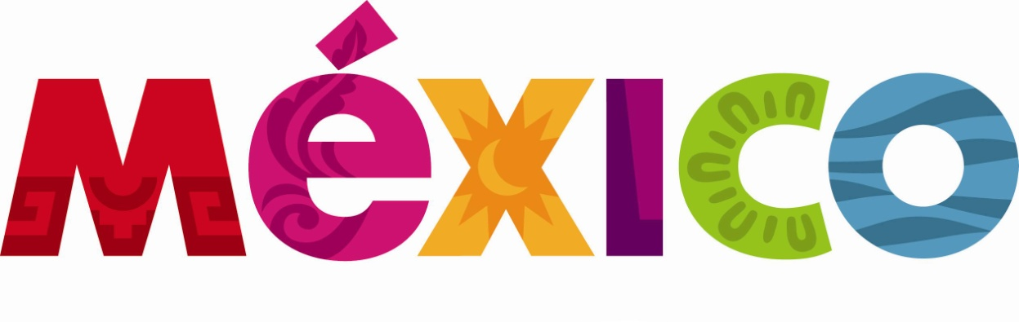

Figura 5: Marca México

A modo de cierre

Nos parece importante en primer lugar, destacar en este recorrido la asociación y cooperación formal, semiótica y cromática que se aprecia en el diseño de cada una de las distintas marcas país. Asimismo, su análisis se fundamenta en la relevancia histórica y la potencia iconográfica-simbólica de cada una procurando ir más allá de lo denotativo.
Aspiramos que su decodificación nos permita apreciarlas en profundidad y su comprensión nos traslade en tiempo y espacio estableciendo un puente que permita reencontrarnos con las raíces de una historia que nos precede y de la que de alguna manera somos parte de esta patria grande que es la configuración relacional latinoamericana.-

Bibligrafía
Chaves, Norberto. 2005. La imagen corporativa. Teoría y práctica de la identificación institucional. Barcelona: Gustavo Gili.
Costa, Joan. 2009. La imagen de marca. Un fenómeno social. Barcelona: Book Print Digital.

Links
Análisis de la marca México. Recuperado el 18 de setiembre de 2017 de http://ideasfrescas.com.mx/
El concepto de Marca País. Recuperado el 3 de mayo de 2017 de http://www.revistasexcelencias.com
Marca País Argentina. Recuperado el 20 de agosto de 2016 de http://www.guillermobrea.com/branding/proyectos/marca-pais
Observatorio de marca e imagen país. Recuperado el 18 de agosto de 2017 de https://paismarca.com PaísMarcaOBS

Recuperado el 18 de agosto de 2017 de https://paismarca.com PaísMarcaOBS Observatorio de marca e imagen país
Recuperado el 9 de setiembre de 2017 de http://www.guillermobrea.com/branding/proyectos/marca-pais
Recuperado el 3 de mayo de 2017 de http://www.revistasexcelencias.com
http://www.guillermobrea.com/branding/proyectos/marca-pais
?Recuperado el 18 de setiembre de 2017 de http://ideasfrescas.com.mx/analisis-de-la-marca-mexico

